空气质量及混合SAF对机场节能减排的影响研究

来源：[民航环境与可持续发展智库](javascript:void(0);)

1. 文章简介

由于飞机飞行产生的温室气体和污染物，机场的空气质量受到广泛关注。可持续航空燃料（Sustainable aviation fuel，SAF）由于不含芳烃和硫，已被证明能减少PM2.5排放，因此SAF与传统燃料的混合使用有望改善机场的空气质量。文章利用ZF850喷气发动机评估了两种SAF的节能减排潜力。FT（Fischer-Tropsch，费托合成燃料）燃料的特点是只含烷烃，不含芳烃和环烷烃，而HCHJ（Hydroprocessed Esters and Fatty Acids Jet fuel，加氢处理的酯类和脂肪酸燃料）燃料的特点是不含芳烃。文章研究了空气质量下降和SAF混合物对发动机性能和排放特性的影响。从燃料成分和空气污染物中提取了关键参数。环境空气中较高的PM2.5会导致发动机排放量增加，尤其是在低推力设置和高推力设置下，特别是未燃碳氢（UHC，Unburned hydrocarbon）和PM2.5，甚至会导致能耗增加3.2%，燃烧效率降低1%。环境空气中的CO、NO和NO2对发动机性能和排放特性的影响小于PM2.5。两种SAF混合燃料均可显著降低PM2.5和UHC。在Whole Trust Settings条件下，FT路径生产的混合燃料可使PM2.5降低37.9%—99.8%，HCHJ路径生产的混合燃料可使PM2.5降低0.64%—93.9%。混合比例为7%的FT混合燃料在Whole Trust Settings条件可使TSFC(Thrust-specific fuel consumption，推力耗油量)获得近6.67%的减排效益。空气质量和SAF混合燃料对发动机排放的影响在PM（Particulate matter，颗粒物）和UHC上表现出显著变化，但在CO和NOx上变化不大。通过SAF混合燃料，获得的减排效益既有利于改善机场的空气质量，又通过环境空气中污染物的减少进一步减少了发动机排放。

1. 主要分析方法

① 燃料成分和特性：

利用气相色谱-质谱法（Agilent7890A/5975C）在分子水平上研究了FT、HCHJ和RP-3(Petroleum derived jet fuel in China，中国的石油衍生喷气燃料)燃料的成分。利用NIST17捕获并鉴定化学物质。基于成分分析分析了碳分布、分类分布、C/H比、芳烃浓度。分类分布根据物理化学性质分为正构烷、异构烷、环烷、烷基苯、2环以上的多环芳烃(PAH)。密度用SYA-1884A（ASTMD4052，±1%）测量，运动粘度用SYD-265H（ASTMD445，±2%）测量。表面张力用SFT-A1（ASTMD1331，±0.3%）测量，净热值用HWR-15E（ASTMD5865，±1%）测量。在喷雾试验中，锥角和液体长度用阴影法测量，而相位SMD和液滴速度用多普勒风速仪测量。② 发动机性能和排放指数(EIs)：由于环境和SAF混合物对发动机排放的影响是复杂且相互影响的。发动机试验旨在评估空气质量变化对发动机排放的影响程度，这应通过发动机排放创造不同的空气质量环境。通过预运行发动机排放来修改空气质量条件。同时，检测空气质量环境条件包括PM2.5、UHC、CO、NOx、CO2和O2，修改后的空气质量列于表1中。表1  空气质量条件设定

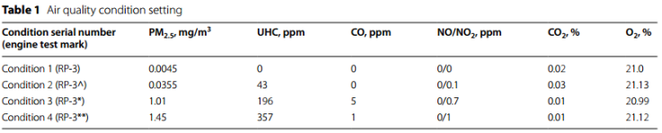

发动机排放通过不同推力设置下的PM2.5（g/kg燃料）、CO（g/kg燃料）、UHC（g/kg燃料）、NOx（g/kg燃料）的排放指数来描述，以每单位质量燃料流量的物质质量表示。二氧化碳(CO2,±0.01%)和未燃烧碳氢化合物(CH4,±1ppm)由非色散红外传感器测量，而一氧化碳(CO,±1ppm)、氮氧化物(NOx,±0.1ppm)和二氧化硫(SO2,±1ppm)由电化学传感器测量。测量每秒进行一次。PM2.5由激光颗粒物分析仪(LC-5C,±0.001mg/m3)调查，如表2所示。

表2  测量精度和误差分析

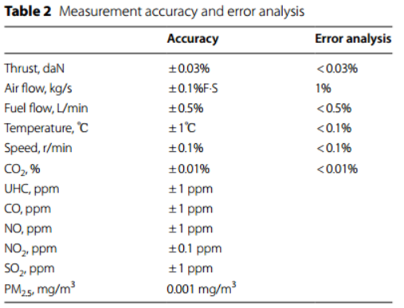

发动机排放中的含碳污染物，包括UHC、CO和PM2.5，是由不完全燃烧形成的，随后导致热量释放的损失。燃烧效率可被视为与燃烧器性能和燃料消耗相关的重要因素，计算如下:

IMG_258

ZF850喷气发动机由数据采集系统控制并监测运行状况，该系统可以与发动机控制单元进行远程通信以设置所需的发动机转速。每0.08秒记录一次发动机性能参数，包括推力、废气温度(EGT)和TSFC。

1. 研究结论

环境空气中的UHC和PM2.5浓度对发动机PM2.5和UHC排放有显著影响。RP-3在环境空气中污染物较少的情况下，整个推力输出下TSFC可获得3.2%的正效益。此外，燃烧效率在低推力输出下提高2.6%，在高推力输出下提高1%。两种生产路径生产的SAF混合物可显著降低机场PM和UHC浓度。FT混合物可降低72.8%的PM2.5，而HCHJ混合物可降低52.7%的PM2.5。同时，FT混合物可降低71.1%的UHC，而HCHJ混合物可降低19.9%的UHC。FT混合物和HCHJ混合物均表明，存在一系列适当的混合比例以获得推力输出和节能效益。所有FT混合燃料的TSFC均比RP-3降低1.38%—15.4%，但HCHJ仅在发动机功率较高时才获得节能效果，这与燃料特性相一致。

资料链接：

https://bioresourcesbioprocessing.springeropen.com/articles/10.1186/s40643-024-00798-w

资料搜集：赵慧杰 朱茂盛

校对：张奕野 杨诗琪 贾忠杰

审核：陈俣秀